Міністерство освіти і науки України

Тернопільський національний технічний університет

імені Івана Пулюя

Звіт

до лабораторної роботи №3

«РЕАЛІЗАЦІЯ WEB-САЙТУ З ДОПОМОГОЮ ОБРАНОЇ ТЕХНОЛОГІЇ ПРОГРАМУВАННЯ»

Виконав:

Студент групи СІ-31

Чабан А.С.

Прийняв:

Яцишин В. В.

Тернопіль 2018

**Тема**: реалізація web-сайту з допомогою обраної технології програмування.

**Мета роботи**: здійснити кодування web-сайту на основі спроектованої архітектури.

КОРОТКІ ТЕОРЕТИЧНІ ВІДОМОСТІ

Часто говорять, що людина сама створює інструменти, і це також відноситься до розробників програм. Існує багато інструментів, що допомагають в програмуванні, яке постійно зростає.

Інтерактивні середовища розробки широко використовуються, допомагаючи програмістам створювати більше прогармних кодів за менші терміни. Сюди відносяться можливість перетягання для конструювання компонентів графічного призначеного інтерфейсу користувача, графічне представлення каталогів, відладчики, майстри і так далі. В Java Beans використовується підхід, що стандартизує початковий текст таким чином, що середовище розробки Java Beans може обробляти початкові дані. Перевага цього підходу в тому, що розробники не прив'язані до одного середовища розробки. Значно спростилося створення СОМ-об’єктів.

*Програми профілізації,* такі як *Jprobe,* можуть використовуватися для накопичення статистичних даних, наприклад:

1. сукупний час центрального процесора і минулий час;
2. час, витрачений на кожен метод;
3. сукупна кількість створених об'єктів;
4. кількість викликів;

* середній час роботи кожного методу.

Програми повинні мати початковий код в тій або іншій формі. Багато організацій першого рівня СММ, навпаки, не розробляють нічого, окрім початкових кодів. Після того, як виробники інструментів усвідомили, що їх клієнти будуть самі писати код, що можливо є документованим, вони почали розробляти засоби зворотнього проектування, одержуючи на вхід початковий код і формуючу документацію. Прикладом інструменту зворотного проектування початкових кодів є Javadoc.

Декілька об'єктно-орієнтованих інструментів (таких, як Rational Rose, Together/J/C++) генерують початковий код з об'єктних моделей. Ці інструменти прямого проектування не можуть згенерувати щось більше, ніж каркас кодів, по якій повинна працювати програма, що є фінальною реалізацією. Ті ж інструменти також виконують зворотнє проектування, механічно проводячи об'єктні моделі з початкових кодів (звідси з'явився термін «проектування туди-назад»).

Еволюція інструментальних засобів в інших областях проектування (наприклад, CAD/САМ) дозволяє сподіватися, що інструменти програмування продовжуватимуть поліпшуватися, будуть так само активно використовуватися програмістами і приведуть до зниження кількості монотонних і механічних завдань.

Хід роботи

Реалізація web-сайту була здійснена на розмітці html із вбудованими скриптами node js. Налаштування web-сервера була здійснена за допомогою шаблонізатора handlebars, який містить продукти:

Результати виконаної роботи представлені нижче.

Index.html:

<nav class="red">

<div class="container">

<div class="nav-wrapper">

<div class="brand-logo" >

<a href="https://www.instagram.com/blondinkaq/" target="_blank" class="icon hide-on-med-and-down" ><img id="ipod" src="public/img/ipod.png"></a>

<a href="https://www.instagram.com/blondinkaq/" target="_blank" ><span class="logoname">BlondinkaQ</span></a>

</div>

<a href="#" data-activates="mobile-demo" class="button-collapse"><i class="material-icons">menu</i></a>

<ul class="right hide-on-med-and-down">

<li><a href="/">Главная</a></li>

<li><a href="services">Услуги</a></li>

<li><a href="ownprojects">Наши проекты</a></li>

<li><a href="contacts">Контакты</a></li>

</ul>

<ul class="side-nav" id="mobile-demo">

<li><a class="red" href="/">Главная</a></li>

<li><a href="services">Услуги</a></li>

<li><a class="red" href="ownprojects">Наши проекты</a></li>

<li><a href="contacts">Контакты</a></li>

</ul></div></div></nav>



div class="slider full-width">

<ul class="slides">

<li>

<img src="public/img/1.jpg">

<div class="caption center-align">

<h1 class=" red-text">BlondinkaQ</h1>

<div class="row">

<strong><h3 class="col s10 offset-s1 xl4 offset-xl4 blue-text text-darken-3 red personal" >Personal Blog</h3></strong>

</div>

</div>

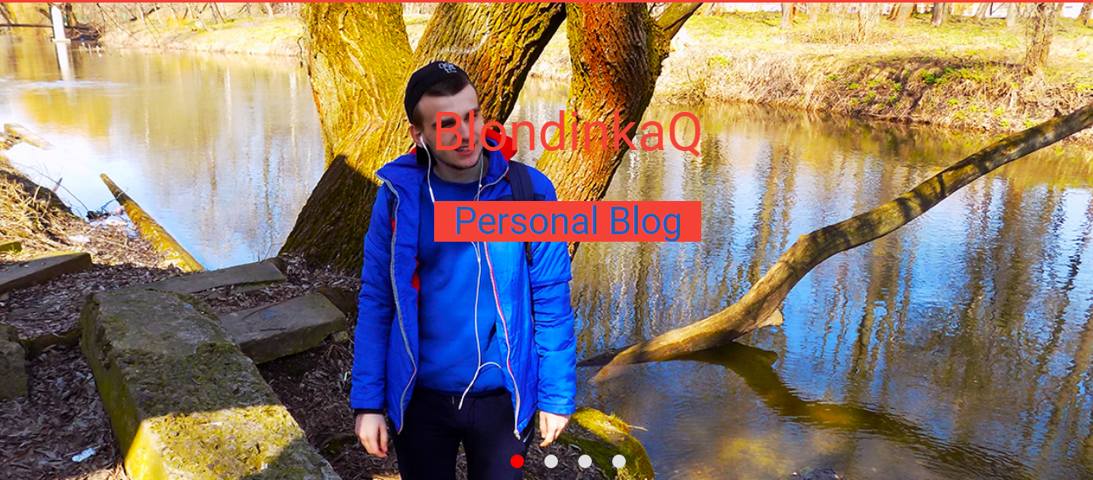

<footer class="red">

<div class="footer-copyright ">

<div class="container ">

<div class="row copy ">

<div class=" col s6" >

Copyright 2018 - BlondinkaQ Personal Blog

</div>

</footer>



services.html

<div class="container sphere">

<div class="row">

<h1 class="col s12 red-text center-align mainfont">УСЛУГИ</h1>

<div class="col s12 xl6 center-align wow fadeInDown servicesico">

<img class="web" width="250" height="250" src="public/services img/website.png"> <p><h5 class="red-text">Landing Page или сайт</h5></p>

<p>Разработка эффективных сайтов и Landing Page "под ключ".</p>

</div>

<div class="col s12 xl6 center-align wow fadeInRight servicesico">

<img class="bottg" width="250" height="250" src="public/services img/bottg.png"> <p><h5 class="red-text">Бот Telegram </h5></p>

<p>Разработка чат-ботов телеграмм "под ключ".</p></div>

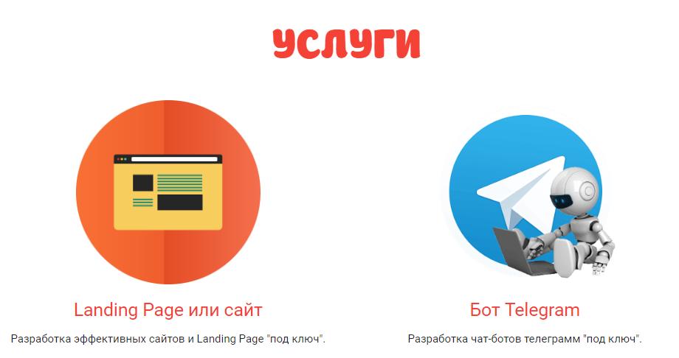

<div class=" red darken-1">

<div class="container">

<div class="row ">

<h2 class="col s12 white-text center-align">ЗАКАЗАТЬ УСЛУГУ ПРЯМО СЕЙЧАС</h2>

<p class="center-align white-text col s6 offset-s3">ХОТИТЕ ЗАКАЗАТЬ УСЛУГУ, ЗАДАТЬ ВОПРОС, НУЖНА ДОПОЛНИТЕЛЬНАЯ ИНФОРМАЦИЯ ИЛИ У ВАС ЕСТЬ ПРЕДЛОЖЕНИЕ??

ОТПРАВЬТЕ НАМ СООБЩЕНИЕ. МЫ ОБЯЗАТЕЛЬНО ВАМ ОТВЕТИМ!</p>

<form method="POST" action="send" class="col s12">

<div class="row ">

<div class="input-field col s6"">

<input id="icon_prefix" type="text" name="name" class="validate">

<label for="icon_prefix" class="white-text">ВАШЕ ИМЯ</label>

</div>

<div class="input-field col s6">

<input id="email" type="email" name="email" class="validate">

<label for="email" class="white-text">Email</label>

</div>

</div>

<div class="input-field col s12" >

<select class="icons" name="selected">

<option value="" disabled selected >Выбирите услугу</option>

<option value="Landing Page или сайт" data-icon="public/services img/website.png" " class="circle">Landing Page или сайт</option>

<option value="Бот Telegram" data-icon="public/services img/bottg.png" class="circle">Бот Telegram</option>

<option value="Дизайн в Photoshop" data-icon="public/services img/photoshopedit.png" class="circle"><span class="red">Дизайн в Photoshop</span></option>

<option value="Монтаж видео" data-icon="public/services img/videoedit.png" class="circle">Монтаж видео</option>

<option value="Обработка звука" data-icon="public/services img/voiceedit.png" class="circle">Обработка звука</option>

<option value="Seo оптимизация видео для YouTube" data-icon="public/services img/SEOyb.png" class="circle">Seo оптимизация видео для YouTube</option>

<option value="Реклама" data-icon="public/services img/ad.png" class="circle">Реклама</option>

</select>

</div>

<div class="input-field col s12 ">

<textarea id="textarea1" class="materialize-textarea" name="text"></textarea>

<label for="textarea1" class="white-text" >Комментарий к заказу</label>

</div>

<button class="btn waves-effect waves-light blue darken-1 col s8 xl3 offset-xl4 offset-s2 " onclick="alert('Спасибо за заявку! Скоро мы с вами свяжемся.')" type="submit" name="action">Отправить заявку

</button> </form>

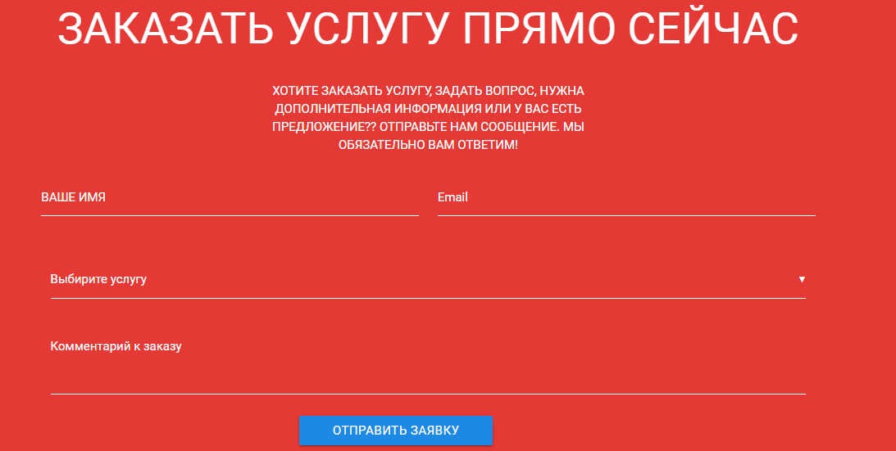

app.js:

const express = require('express');

const bodyParser =require('body-parser');

const exphbs = require('express-handlebars');

const nodemailer =require('nodemailer');

var fs = require('fs');

const alert =require('alert-node');

const app =express();

app.engine('handlebars', exphbs());

app.set('view engine', 'handlebars');

app.use(bodyParser.urlencoded({ extended: false }))

app.use(bodyParser.json())

app.use('/public', express.static('public'));

app.get('/',(req,res)=>{

res.render('index');});

app.get('/services',(req,res)=>{

res.render('services');});

app.get('/ownprojects',(req,res)=>{

res.render('ownprojects');});

app.get('/contacts',(req,res)=>{

res.render('contacts');});

app.post('/send',(req,res)=>{

const output =`

<p>Заказ</p><ul>

<li>Имя:<br>${req.body.name}</li>

<li>E-mail:<br>${req.body.email}</li>

<li>Услуга:<br>${req.body.selected}</li>

</ul>

<p>Коментарий к заявке:<p>

<p>${req.body.text}<p>`;

nodemailer.createTestAccount((err, account)}

ownprojects.html:

<div class=" col s12 xl4 card servicesico">

<div class="card-image waves-effect waves-block waves-light">

<img height="200" class="activator" src="public/img/english.jpg">

</div>

<div class="card-content">

<span class="card-title activator grey-text text-darken-4">English Language<i class="material-icons right">more_vert</i></span>

<p><a target="_blank" href="https://t.me/englishwritenow">Перейти на канал</a></p>

</div>

<div class="card-reveal">

<span class="card-title grey-text text-darken-4">English Language <i class="material-icons right">close</i></span>

<p>Учи English вместе с нами</p>

</div>

</div>

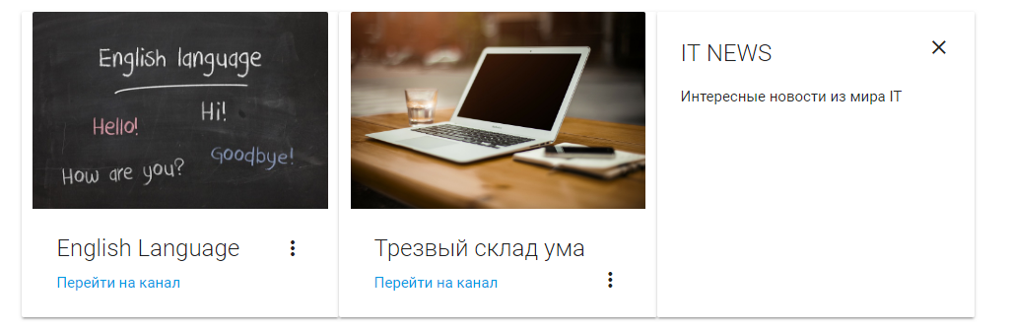

Contacts.html:

<div class="container sphere">

<div class="row">

<h1 class="col s12 red-text center-align mainfont">КОНТАКТЫ</h1>

<h2 class="col s12 black-text center-align">+380 <span class="red-text">(063)</span> 730 16 60</h2>

<h5 class="col S12 offset-s2 xl12 red-text center-align"><a class="red-text" href="mailto:artem2011as@ukr.net"><u>artem2011as@ukr.net</u></a></h5>

</div>

</div>

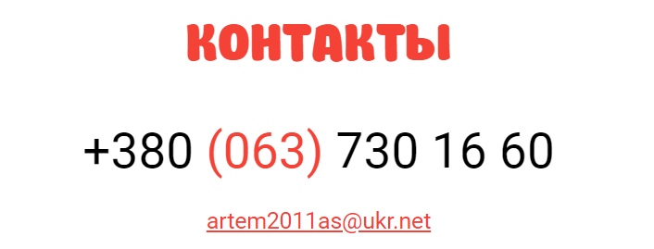

**Висновок**: на даній лабораторній роботі я здійснити кодування web-сайту на основі спроектованої архітектури.